
ET-肯尼亚12天摄影游猎之旅行程单
六大国家保护区+两大湖泊+两大山峰+保证入住肯尼亚山费尔蒙
产品编号 | 0021737879459D7 | 出发地 | 上海市 | 目的地 | 肯尼亚
行程天数 | 12 | 去程交通 | 飞机 | 返程交通 | 飞机
参考航班 | EK303 0005/0455(飞行约10小时)
产品亮点 | 独家安排纳瓦沙湖边日落下午茶&露天电影！
产品介绍 | 特别提醒：  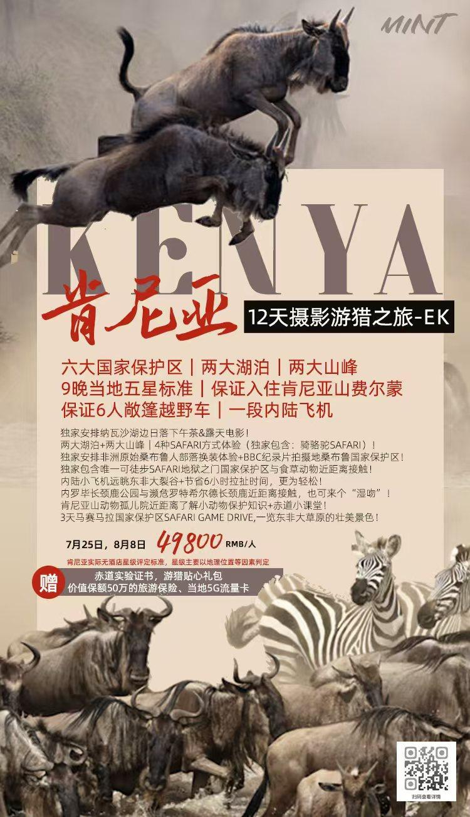
行程安排
D1
行程详情 | 上海  晚上21:00上海浦东机场2号航站楼集合
用餐 | 早餐：X 午餐：X 晚餐：X
住宿 | 飞机上
D2
行程详情 | 上海/迪拜 EK303 0005/0455(飞行约10小时) 迪拜/内罗毕 EK719 1015/1415 (飞行约5小时)  当日亮点：长颈鹿公园+非洲百兽宴
用餐 | 早餐：机上早餐 午餐：机上午餐 晚餐：非洲百兽宴
住宿 | 内罗毕国际五星标准基础房型 Fairmont the Norfolk
D3
行程详情 | 内罗毕-安博塞利国家保护区（车程约4小时）  当日亮点：安博塞利国家保护区游猎+非洲第一高峰乞力马扎罗山
用餐 | 早餐：酒店早餐 午餐：酒店午餐 晚餐：酒店晚餐
住宿 | 安博塞利当地五星标准酒店/营地酒店基础房型 Kibo Safari Camp/Kilima Safari Camp/ Ol Tukai Lodge
D4
行程详情 | 安博塞利国家保护区-纳瓦沙湖（车程约5小时）  当日亮点：安博塞利国家保护区游猎+非洲第一高峰乞力马扎罗山+独家安排湖边日落电影下午茶
用餐 | 早餐：酒店早餐 午餐：酒店午餐 晚餐：酒店晚餐
住宿 | 纳瓦沙湖当地五星标准基础房型 Country Club/Sopa Lodge/ Enashipai Resort
D5
行程详情 | 纳瓦沙湖-地狱门国家保护区&纳库鲁国家保护区-纳瓦沙（单程约1小时）  今日亮点：纳库鲁国家保护区火烈鸟+地狱门国家保护区游猎
用餐 | 早餐：酒店早餐 午餐：小龙虾中式午餐 晚餐：酒店晚餐
住宿 | 纳瓦沙湖当地五星标准基础房型 Country Club/Sopa Lodge/ Enashipai Resort
D6
行程详情 | 纳瓦沙湖-桑布鲁国家保护区（车程约5小时）  当日亮点：桑布鲁国家保护区+寻找非洲“五特兽”
用餐 | 早餐：酒店早餐 午餐：酒店午餐 晚餐：酒店晚餐
住宿 | 桑布鲁国家保护区当地五星标准基础房型 Sopa Lodge/Sarov Game Lodge 提醒：桑布鲁分3个区域入住哪个区域就在对应区域游猎！
D7
行程详情 | 桑布鲁国家国家保护区-肯尼亚山国家保护区（车程约2小时）  当日亮点：非洲桑布鲁部落+鳟鱼午餐+远观赤道雪山肯尼亚山+动物孤儿院+肯尼亚山费尔蒙
用餐 | 早餐：酒店早餐 午餐：鳟鱼午餐 晚餐：酒店晚餐
住宿 | 赤道酒店-肯尼亚山国家保护区国际五星 Fairmont Mount Kenya Safari Clu
D8
行程详情 | 肯尼亚山费尔蒙-内罗毕（车程约3.5小时） 内罗毕/马赛马拉 内陆小飞机时刻待定（飞行约1小时）  当日亮点：内陆螺旋桨飞机+俯瞰东非大裂谷+马赛马拉国家保护区游猎
用餐 | 早餐：酒店早餐 午餐：酒店午餐 晚餐：酒店晚餐
住宿 | 马赛马拉园国家保护区内当地五星营地 Simba lodge/Keekorok Lodge/Leisure Camp
D9
行程详情 | 马赛马拉国家保护区  当日亮点：自选马赛马拉热气球（500美金/人）+全天马赛马拉国家保护区游猎+草原烛光丛林晚餐
用餐 | 早餐：酒店早餐 午餐：午餐餐盒 晚餐：草原丛林晚餐
住宿 | 马赛马拉园国家保护区内当地五星营地 Simba lodge/Keekorok Lodge/Leisure Camp
D10
行程详情 | 马赛马拉国家保护区  当日亮点：全天马赛马拉国家保护区游猎+马拉河徒步Safari
用餐 | 早餐：机上早餐 午餐：午餐餐盒 晚餐：酒店晚餐
住宿 | 马赛马拉园国家保护区内当地五星营地 Simba lodge/Keekorok Lodge/Leisure Camp
D11
行程详情 | 马赛马拉-内罗毕 （约6小时车程） 内罗毕/迪拜 EK720 1635/2240 (飞行约5小时)  酒店早餐后，乘车返回内罗毕：随后参观当地集市或购物商场、肯雅塔国际会议中心外景、基督教堂等。
用餐 | 早餐：酒店早餐 午餐：中式海鲜火锅 晚餐：机上晚餐
住宿 | 夜飞机
D12
行程详情 | 迪拜/上海 EK302 0250/1530(飞行约11小时)  抵达上海，结束愉快的动物王国之旅。
用餐 | 早餐：机上早餐 午餐：X 晚餐：X
住宿 | 无
费用说明
费用包含 | 肯尼亚电子ETA费用（材料：个人资料表，2寸免冠证件扫描件，黄热病疫苗接种证明/免打证明扫描件）
费用不包含 | 各种洗衣、电报、电话、饮料及一切个人性质的消费
其他说明
预订须知 | 以上行程和航班均为参考，具体出团行程以出团前最后确认为准！导游有权根据行程中的现实情况调整行程！请各位游客配合！
温馨提示 | 肯尼亚ETA所需材料请务必出发前2周前给到我司！
退改规则 | 订单签约付款成功后，会即刻向旅游服务提供商预定产品相关内容，若旅游者申请退改，已发生的必要费用由旅游者自行承担。
签证信息 | 肯尼亚电子ETA
保险信息 | 旅行社责任险(商家)：中国人民保险

